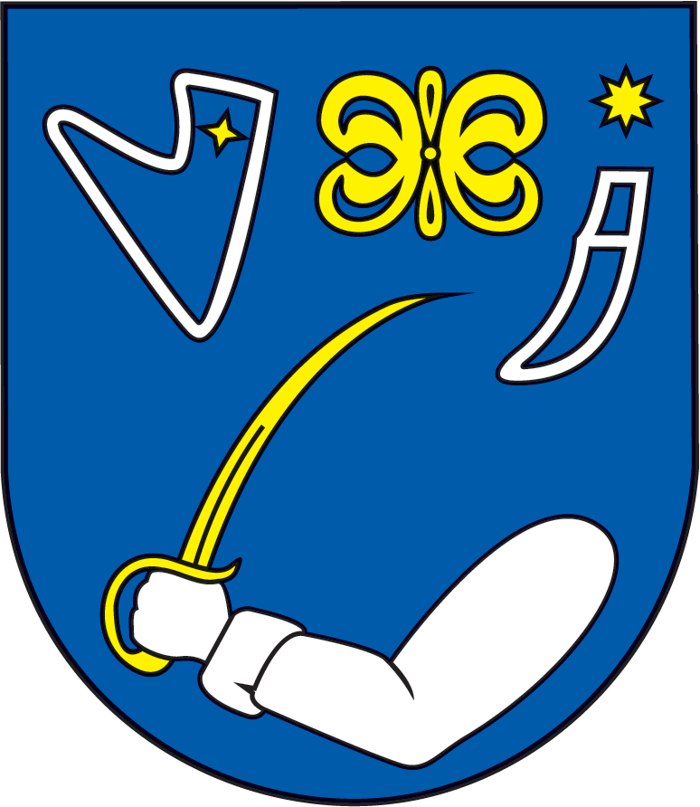
Obec Beladice
zastúpená starostom obce PhDr. Máriom Žáčikom

POZVÁNKA
v zmysle § 12 ods. 1 zákona č. 369/1990 Zb. o obecnom zriadení v znení neskorších zmien a doplnkov
z v o l á v a
zasadnutie Obecného zastupiteľstva obce Beladice, ktoré sa uskutoční
dňa 12. januára (streda) 2022 o 17.00 hod.,
v priestoroch Knižnice obce Beladice.

Program :

- Otvorenie, prezentácia a schválenie programu
- Voľba overovateľov zápisnice a členov návrhovej komisie
- Kontrola uznesení
- Úprava rozpočtu obce Beladice a Základnej školy s materskou školou, Školská 252, Beladice na rok 2021 na základe skutočnosti k 31.12.2021
- Rôzne
- Diskusia
- Záver

PhDr. Mário Žáčik starosta obce

